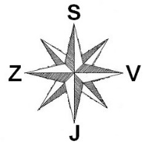
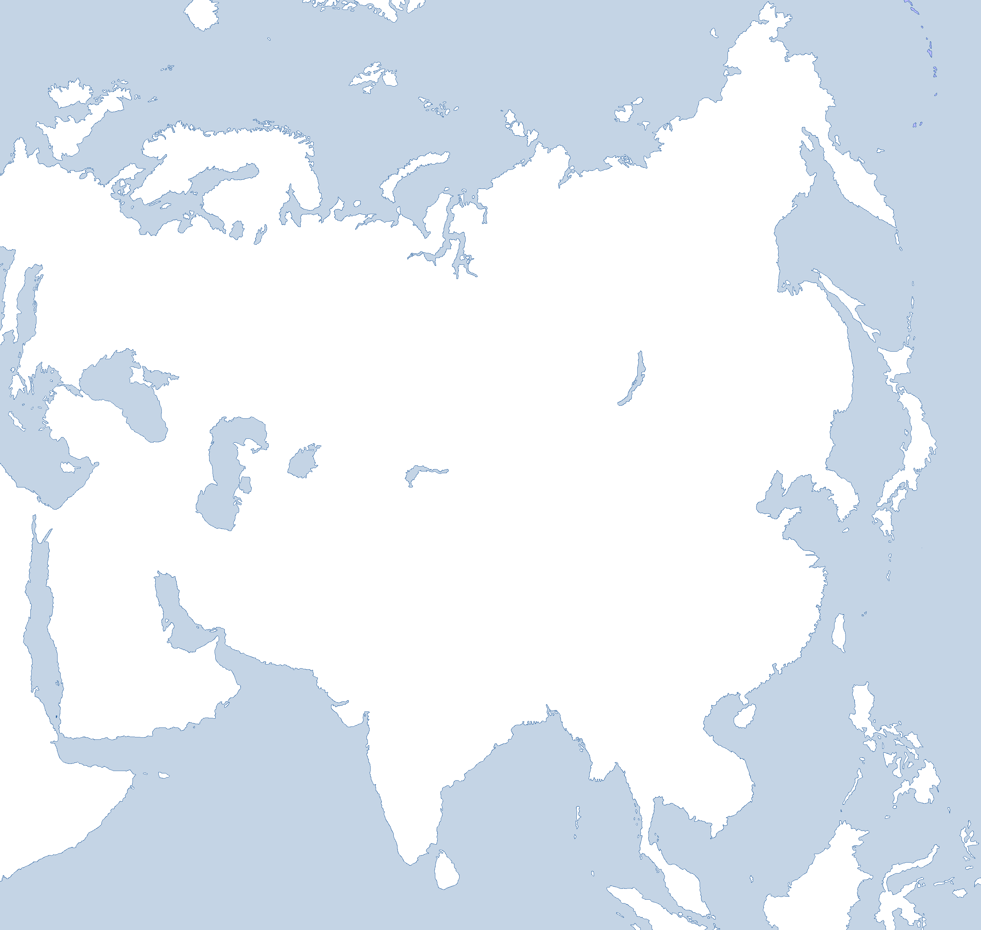
VODOVJE AZIJE
a) Na nemo karto vriši pomembnejše azijske reke:
1 = Ural, 2 = Ob, 3 = Jenisej, 4 = Lena, 5 = Mekong, 6 = Ganges, 7 = Ind,
8 = Rumena reka (Huang He), 9 = Modra reka (Jangce), 10 = Amur,
11 = Evfrat, 12 = Tigris, 13 = Bramaputra, 14 = Amu Darja, 15 = Sir Darja.

b) Na nemo karto vriši pomembnejša azijska jezera, morja oziroma zalive:
A = Kaspijsko jezero, B = Bajkalsko jezero, C = Aralsko jezero,
Č = Mrtvo morje, D = Perzijski zaliv, E = Arabsko morje, F = Bengalski zaliv,
G = Japonsko morje, H = Rumeno morje, I = Južnokitajsko morje.

c) Z rjavo na karti pobarvaj območje Himalaje.

č) Z rdečo barvo vriši smer poletnega monsuna in s črno barvo smer zimskega monsuna.

